Министерство образования, науки и молодежной политики
Краснодарского края
Государственное бюджетное профессиональное образовательное учреждение Краснодарского края «Ейский полипрофильный колледж»

СОПРОВОЖДЕНИЕ И ОБСЛУЖИВАНИЕ ПРОГРАММНОГО ОБЕСПЕЧЕНИЯ КОМПЬЮТЕРНЫХ СИСТЕМ

ЛАБОРАТОРНАЯ РАБОТА №1
по теме:

Анализ предметной области и формирование требований

Выполнил:
студент ЕПК, И-42 группы
Самсыка Р. М.

Проверил:
преподаватель спецдисциплин
Фомин А. Т.

Ейск 2025

Цель работы
Составить и проанализировать требования к информационной системе, оформить техническое задание на разработку программного обеспечения.

1 Теоретические сведения
- Необходимость обследований предметной области обусловлена сложностью процесса внедрения, большим разнообразием включаемых в него хадач, необнозначностью применяемых решений.
- Кмодели предметной области предъявляют требования:
- формализация, обеспечивающая однозначное описание структуры предметной области;
- понятность для заказчиков и разработчиков на основе применения графических средств;
- реализуемость, подразумевающая наличие средств физической реализации модели предметной области в информационной системе;
- обеспечение возможности оценки эффективности реализации модели предметной области на основе определённых методов и вычисляемых показателей.
- При исследовании предметной области следует построить следующие модели:
- объктная модель, отражающая состав взаимодействующих в процессах материальных и информационных объктов предметной области;
- функциональная модель, отражающая взаимосвязь функций по преобразованию объктов в процессах;
- модель управления, отражающая события и бизнес-правила, которые воздействуют на выполнение процессов;
- организационная модель, отражающая взаимодействие организационных единиц предприятия и персонала в процессах;
- техническая модель, описывающая топологию расположения и способы коммуникации комплекса технических средств.
- Под бизнес-процессом принято понимать цепь логически связанных повторяющихся действий, которые совместно реализуют некую бизнес-задачу или цепь. Основными бизнес-процессами являются процессы, непосредственно связанные с созданием продукции или оказанием услуг, составляющих основную деятельность организации и обеспечивающих получение дохода.
- Обследование предметной области включает в себя следующие шаги:
- определение структруктуры организации;
- определение целевых функций организации;
- анализ распределения функций по подразделениям и сотрудникам;
- выявление функциональных взаимодействий между подразделениями;
- анализ информационных потоков внутри подразделений и между ними;
- анализ информации, поступающей из внешних источников;
- анализ существующих средств автоматизации деятельности организации;
- предварительное определение требований к будущей системе.
- Реинжиниринг бизнес-процессов — радикальное перепроектирование бизнес-процессов и технологий их обработки.
- Все методы объединяют в группы по различным признакам.
По цели обследования выделяют:
- метод организации локального проведения обследования, используемый для разработки проекта отдельной задачи или для комплекса задач;
- метод системного обследования объекта, применяемый для изучения всего объекта в целях разработки для него проекта программного обеспечения в целом.
По числу исполнителей, проводящих обследование:
- индивидуальное обследование, осуществляемое одним проектировщиком;
- бригадное обследование, осуществляемое одним проектировщиком.
По степени охвата предметной области:
- метод сплошного обследования, охватывающий все подразделения производственной или экономической системы;
- метод выборочного обследования, применяемого при наличии типовых по структуре объектов.
- Основные разделы технического задания согласно стандартам:
- Общие сведения
- Назначение и цели создания (развития) системы
- Характеристика объектов автоматизации
- Требования к системе
- Состав и содержание работ по созданию системы
- Порядок контроля и приемки системы
- Требования к составу и содержанию работ по подготовке объекта автоматизации к вводу системы в действие
- Требования к документированию
- Источники разработки

2 Постановка задачи
- Произвести предварительное исследование предметной области и анализ бизнес-процессов;
- Выполнить графическое и текстовое описание предметной области (построить модель предметной области);
- Сформировать предварительное определение требований к будущей системе.

3 Содержание отчета
- Цель работы;
- Постановка задачи;
- Описание теоретических сведений;
- Выводы по выполненной работе;
- Использованные источники (оформление по ГОСТ!!!)

4 Выполнение задания

1 Исследование предметной области
Предприятие общественного питания — организация, оказывающая услуги в сфере кулинарии. Предприятие производит кулинарный продукт и организовывает его потребление. К способам организации можно отнести доставку, или подача на месте. Предприятие общественного питания это крайне важная сфера деятельности, имеющая высокую конкуренцию.

2 Исследование бизнес-процессов
Основные бизнес-процессы:
- Приём заказов. Заказы принимает официант. Он вносит заказ в базу, после чего программа считает стоимость всего заказа. Так же клиент может оформить заказ если ему нужна доставка, в таком случае так же оператор или приложение вносит заказ в базу.
- Приготовление блюд. После получения заказа кухня получает информацию о требуемом блюде, после чего начинается его приготовление. По готовности которого подаётся сигнал.
- Обслуживание гостей. Официант выносит с кухни готовое блюдо для клиентов. Если была оформлена доставка, заказ передаётся курьеру, который отправит заказ клиенту.
Обеспечивающие процессы:
- Закупка и складирование. Поиск поставщиком, приём и хранение продуктов для приготовления. Инвентаризация и расчёт остатков.
- Управление персоналом. Наим работников и расчёт зарплаты.
Управленческие процессы:
- Финансовый менеджмент. Управление бюджетом, составление графиков и расчётов.
- Контроль качества. Оценка работы сотрудников и соблюдения стандартам.

3 Графическое представление предметной области
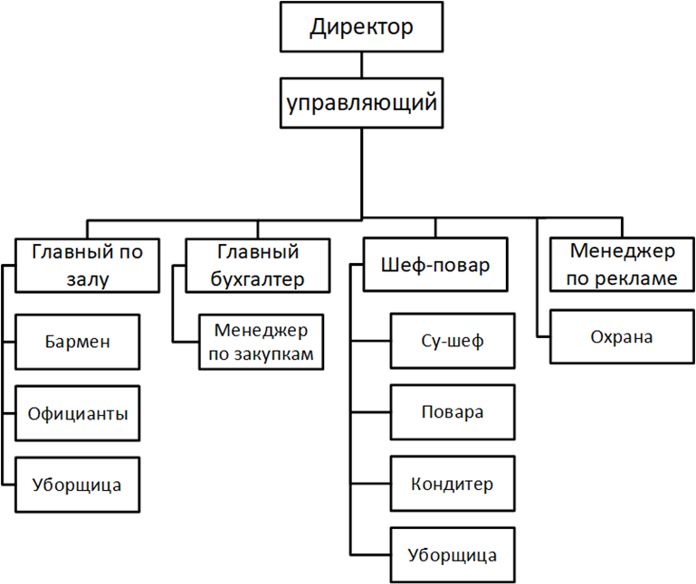

4 Требования к системе
Функциональные:
- Хранение актуального меню с возможность добавления, удаления и редактирования данных;
- Хранение всех произведённых заказов;
- Подготовка чека по заказу.

Нефункциональные:
- Актуальность данных;
- Удобство использования.

